Мастер-класс
«Формирование читательской грамотности
через работу с текстом на уроках русской литературы»

Педагог: Савченко Лариса Ивановна, учитель русского языка и литературы ОСШ села Малика Габдуллина Зерендинского района
Дата проведения: 18.08.2023 г.
Место проведения: НИШ г.Кокшетау
Аудитория: учителя русского языка и литературы Акмолинской области
Цель: обмен опытом по работе текстов различных видов как средства формирования читательской грамотности на уроках русской литературы
Ожидаемые результаты: повысить мотивацию педагогов, развитие профессиональных компетенций, навыков в работе с текстами
Форма проведения: интерактивная беседа + практическая коллаборативная работа
Оборудование: ИКТ (интерактивная доска, сеть Интернет), раздаточные материалы, маркеры, листы бумаги и ручки для работы групп

Ход мастер-класса
- Организационный момент.

Добрый день, уважаемые коллеги! Я очень рада сегодня видеть вас на нашей сегодняшней встрече. Надеюсь, что она будет для вас интересной, полезной, а главное принесёт вам много положительных эмоций, и вы останетесь довольны проведённой работой. (Слайд 1)

- Постановка педагогической проблемы.

Сегодня научить читать ребенка недостаточно. По словам К.Д.Ушинского, «читать в широком смысле этого слова значит извлечь из мертвой буквы живой смысл. Читать – это ещё ничего не значит, что читать и как понимать прочитанное – вот в чём главное». Важная задача учителя – научить читать «правильно», т.е. осознанно, эффективно, продуктивно. Сегодня перед всеми нами стоит задача – формировать и развивать функциональную грамотность, следовательно, читательскую грамотность как её неотъемлемую составляющую: формирование не столько правильности, быстроты и беглости чтения, а понимания прочитанного текста, вопроса, инструкции к заданию.

3. Теоретическая часть (сопровождается презентацией).

Читательская грамотность – способность человека понимать и использовать тексты, размышлять о них и заниматься чтением для того, чтобы достигать своих целей, расширять свои знания и возможности и участвовать в социальной жизни. (Слайд 2)

Содержание понятия читательская грамотность включает:
- понимание прочитанного,
- рефлексию (раздумья о содержании или структуре, перенос их на себя, в сферу личного сознания) и
- использование информации прочитанного (использование читателем содержания текста в разных ситуациях деятельности и общения, для участия в жизни общества, экономической, политической, социальной и культурной).

Тексты являются основным средством обучения на уроках литературы. При работе с текстом мы формируем у учащихся такие навыки и умения, как: поиск и извлечение информации, интерпретация (толкование) и интеграция (связывание) текста, оценка формы и содержания текста и использование информации из текста.

- Практическая часть. Интерактивная работа с аудиторией.

С какими видами текстов работают учащиеся на уроках литературы? (Слайд 3) (ответы аудитории)
- Биографические статьи (сведения о жизни писателей и поэтов, история создания произведения и т.д.)
- Теория литературы (определение терминов, объяснение литературных явлений)
- Художественные произведения (непосредственно литературное наследие авторов)

Как вы считаете, насколько важна работа с каждым видом этих текстов? (ответы аудитории)

Какие подразделы и цели обучения учебной программы реализуются при работе с текстами каждого вида? Выберите из системы целей обучения в Программе те подразделы и цели, которые мы достигаем, используя каждый вид текста
(Учителя работают в группах с раздаточным материалом № 1. Время работы – 3-4 минуты, дают ответы)

- Работа с текстом-биографией автора. Демонстрация приёма «Литературная пирамида».
Изучите биографию поэта К.Бальмонта в учебнике русской литературы 5 класса (стр. 112-113) и систематизируйте полученную информацию в виде пирамиды (Слайд 4):
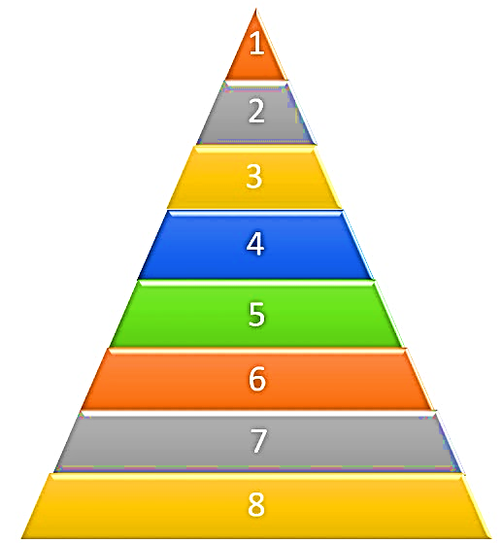
1 слово – имя автора
2 слова – годы жизни, страна
3 слова – семья, родители
4 слова – черты характера
5 слов – увлечения и привычки
6 слов – начало творческого пути
7 слов – особенности поэтического мира
8 слов – сборник «Фейные сказки»

(Учителя работают в группах с раздаточным материалом № 2. Время работы – 3-4 минуты, проверка работы – не требуется)
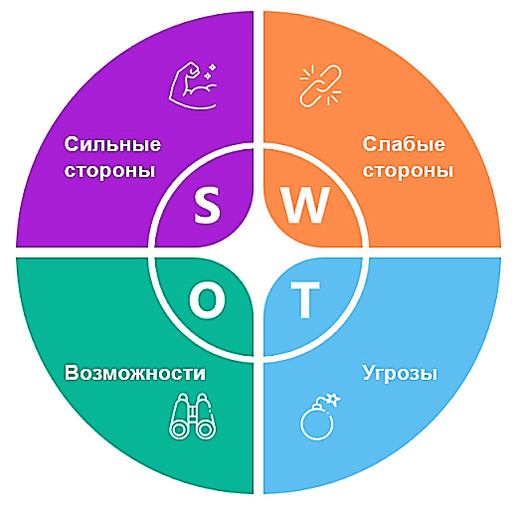

Анализ «SWOT» по использованию приема «Литературная пирамида» (Слайд 5)
1. S - В чём вы увидели преимущества использования данного приема?
2. W - Каковы, на ваш взгляд, его слабые стороны?
3. O - Какие навыки помогает развить у учащихся данная работа?
4. T - Что следует учесть, используя приём пирамиды?
(мнения участников)

- Работа с текстом по теории литературы. Демонстрация приема «Ленивый кроссворд».
Спектр литературоведческих терминов и определений в курсе основной школы очень широкий (Слайд 6): это роды литературы и жанры произведений, изобразительно-выразительные средства, элементы композиции, литературные направления, понятия, связанные с художественным миром произведения и т.д.

- Как и зачем ученику работать с терминами? (Слайд 7)
- Какие стратегии наиболее эффективны при изучении терминов? (обмен мнениями)
Мы, учителя, как никто другой умеем ценить время. Как сделать изучение теоретического текста интереснее, разнообразнее и при этом незатратно по времени? Хочу познакомить вас с одним из приёмов, который сможет пригодится не только при изучении, но и при повторении, подготовке к суммативной работе или проверке знаний учащихся. (Слайд 8)

Суть приёма «Ленивый кроссворд» заключается в том, что учащимся предлагается не ответить на вопросы кроссворда, а самим составить задания к нему.

Продемонстрирую вам, как сгенерировать сетку кроссворда, используя платформу biouroki.ru. Этот сайт удобен для нас тем, что:
- не требует регистрации;
- можно генерировать кроссворд до 20 слов;
- предлагается насколько вариаций кроссворда;
- сетка скачивается в двух вариантах: пустая и с заполненными ответами;

- Работа над оценкой и сравнительным анализом художественных произведений.
(Слайд 9)
Программой определены 4 подраздела по оценке и сравнительному анализу произведений:
- Оценивание художественного произведения
- Сравнение художественного произведения с произведениями других видов искусства
- Сопоставление произведений литературы
- Оценивание высказываний

-Что вызывает наибольшие затруднения у учащихся в работе над оценкой и сравнительным анализом?
- С какими трудностями Вы сталкиваетесь при обучении в данных подразделах учебной программы? (ответы аудитории)
Остановимся на подразделе «Сравнение художественного произведения с произведениями других видов искусства» (Слайд 10). Чаще всего для сравнения произведения с другими видами искусства, для наглядности мы используем иллюстративный материал.
-А как, по каким принципам мы подбираем иллюстрации? (ответы аудитории)

Каковы же критерии отбора иллюстративного материала к эпизоду для сравнительного анализа? (Слайд 11)
- Иллюстрация должна отвечать эстетическому принципу, т.е. быть полноценным произведением искусства.
- Иллюстрация должна соответствовать определённому эпизоду, ситуации, которая вызывает читательские эмоции.
- Следует принципу целенаправленности анализа: дает возможность размышлять о чувствах, переживаниях героев, о конфликте между героями и т.д.
- Иллюстративный материал должен соответствовать возрастным особенностям учащихся.
- Каждый ученик должен иметь возможность внимательно рассмотреть иллюстрацию. В процессе анализа иллюстрация всегда должна находиться перед учеником

- Какие требования, критерии вы могли бы добавить к этому перечню?
- Как научить детей в классе сравнивать эпизод с иллюстрацией? (ответы аудитории)
- Предложите свой вариант памятки (алгоритма или пошаговой инструкции), которая помола бы учащимся справиться с поставленной задачей (Учителя работают в группах, затем презентуют свои работы аудитории. Участникам вручаются памятки-заготовки)

- Рефлексия
Уважаемые коллеги, наша работа подошла к завершению, и я хочу поблагодарить вас за активное участие, за то, что делились своими идеями, мнением. Надеюсь, что с сегодняшней встречи вы выйдете наполненными идеями. Буду рада вашей обратной связи, вашим отзывам о нашей работе.
Стратегия «Чемодан, мясорубка, ведро» (Слайд 13)
Обратная связь от участников мастер-класса (заполняют отзывы на раздаточном материале, высказываются устно)

